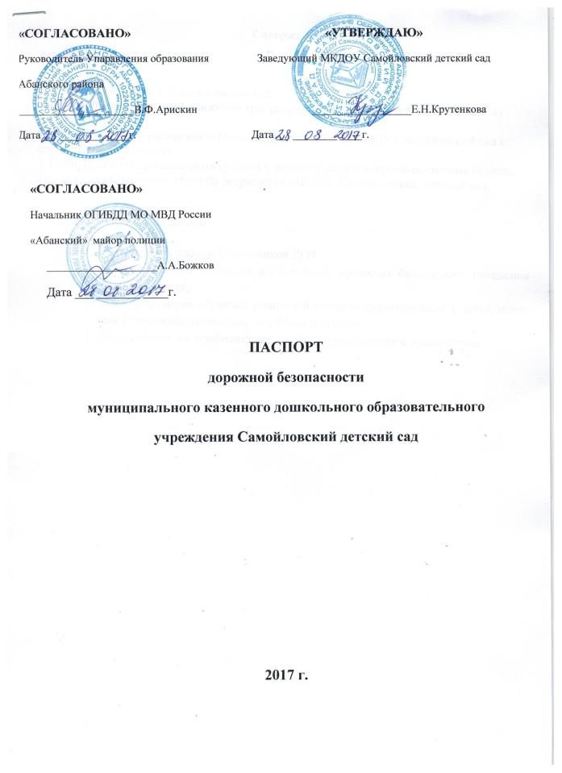

Содержание
1.Общие сведения

2. План-схема МКДОУ Самойловский сад.
Район расположения, пути движения транспортных средств и детей(воспитанников)

3.Маршруты движения организованных групп детей от МКДОУ Самойловский сад к школе, СДК, библиотека.
4. Пути движения транспортных средств к местам разгрузки и рекомендуемые безопасные пути передвижения детей по территории МКДОУ Самойловский детский сад.

5.Направления и планы работы:
  - Направления работы сотрудников ДОУ.
  - План-программа обучения воспитателей правилам безопасного поведения детей на дороге.
  - План-программа обучения родителей методам формирования у детей навыков безопасного поведения на улицах и дорогах.
  - План работы по профилактике дорожно-транспортного травматизма.

Раздел 1. Общие сведения
Муниципальное казенное дошкольное образовательное учреждение Самойловский детский сад детский сад .
Тип ДОУ дошкольное образовательное учреждение______________________________
Юридический адрес ДОУ: 663743, Красноярский край, Абанский район, с.Самойловка, ул.Победа, д.13
Фактический адрес ДОУ: 663743, Красноярский край, Абанский район, с.Самойловка, ул.Победа, д.13
Руководитель ДОУ:
Заведующий – Крутенкова Екатерина Николаевна, телефон 73-2-44
Количество воспитанников - 20 человек
Наличие уголка по БДД в 1 группе
Наличие автогородка (площадки) по БДД нет
Режим работы в ДОУ: группа работает с 8.00 до 17.00 при 9 - часовом________ пребывании ребенка в ДОУ.___________________________________________________

Телефоны оперативных служб:
- подразделением пожарной охраны и единая служба спасения -01, 010 (сотовый)
- полиция – 02,020 (сотовый)
- скорая медицинская помощь – 03, 030 (сотовый)

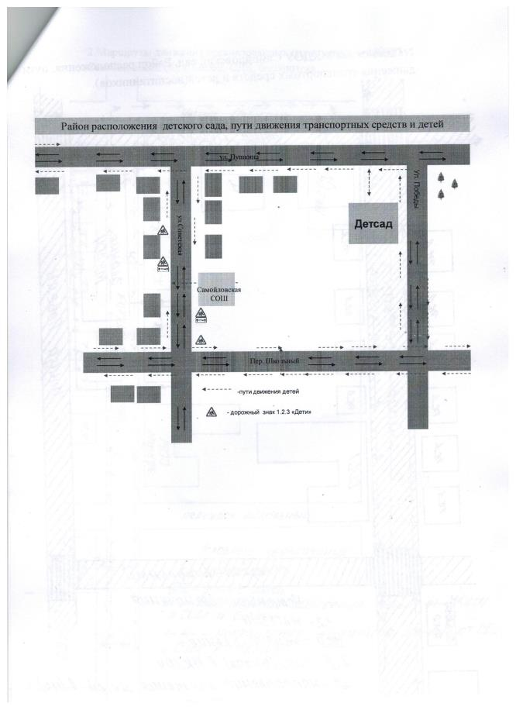
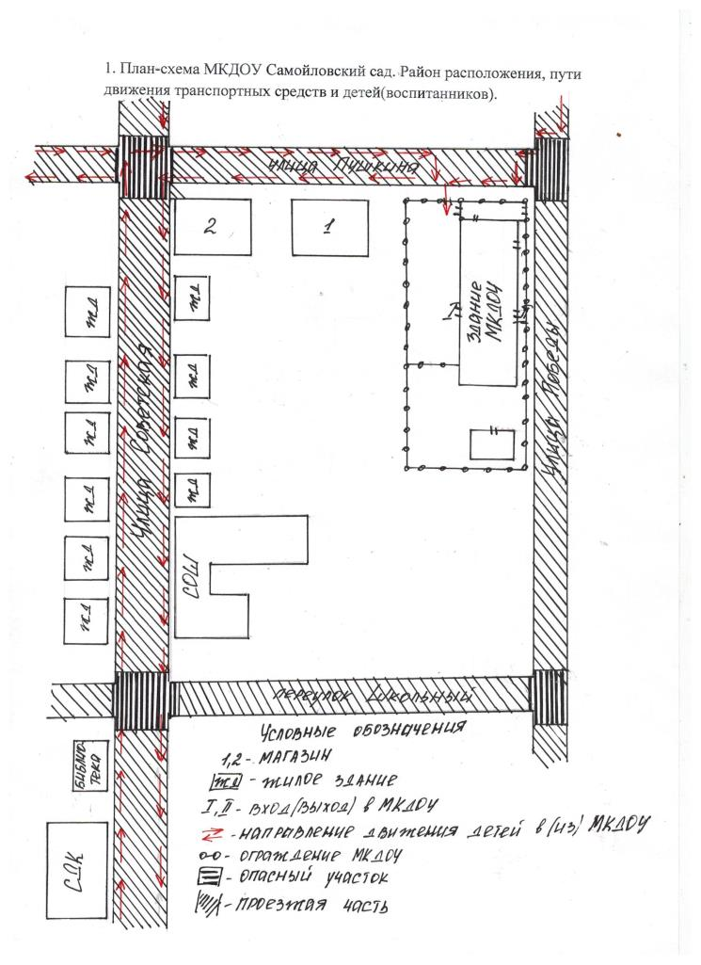
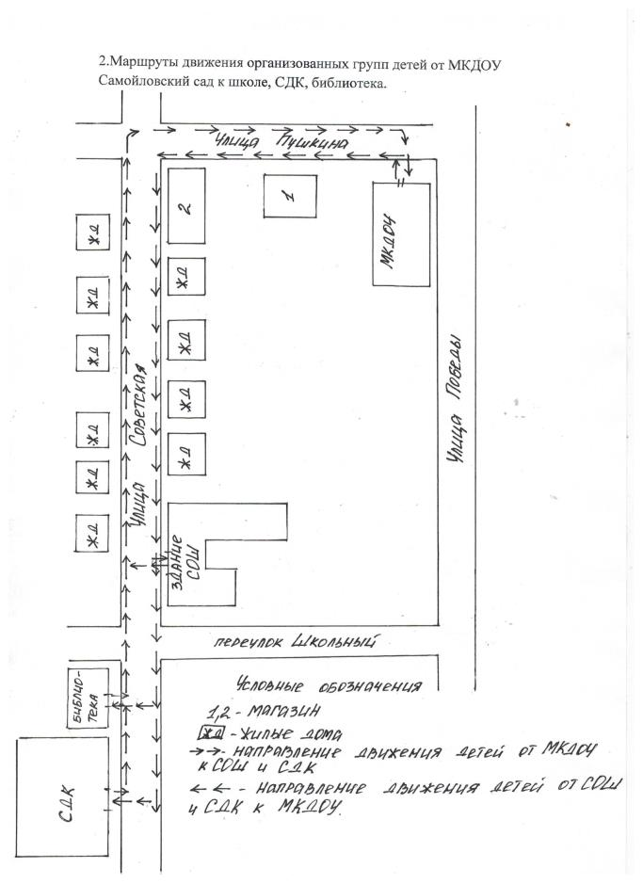
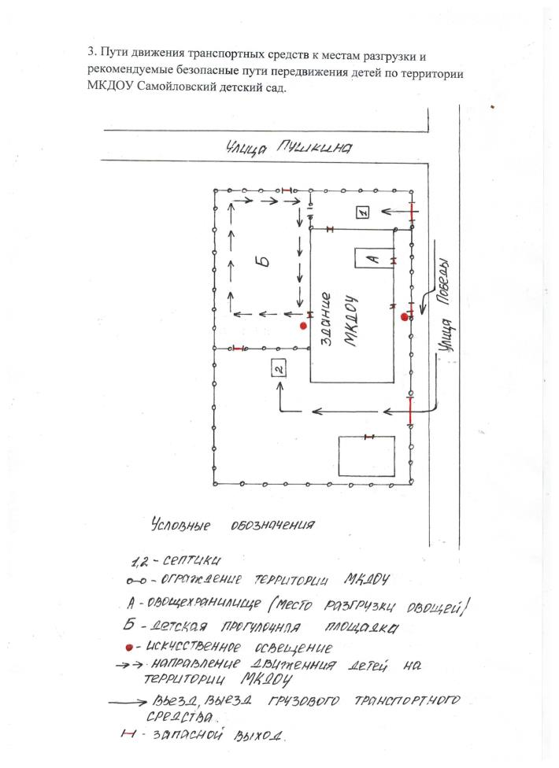
Направления работы сотрудников ДОУ

Заведующий | - распределение функциональных обязанностей между членами коллектива;  - проведение инструктажей;  - решение финансовых вопросов (приобретение оборудования, литературы, картин, игрушек и т.п.).
Заведующий | - определение места системы обучения дошкольников правилам дорожного движения в общем образовательном пространстве детского сада, его связи с другими направлениями;  - участие в разработке проектов и перспективных планов по обучению детей ПДД и организации предметно-развивающей среды:  - уголки безопасности в группах;  - информационные стенды для родителей;  - площадки для практических занятий с детьми (на территории детского сада).
Воспитатель | - создание условий для обучения детей ПДД в группах:  - оформление уголков безопасности  - подбор литературы, фотографий по ПДД  - изготовление атрибутов к играм  - взаимодействие с родителями
Музыкальный руководитель | - разработка сценариев праздников и развлечений по ПДД  - подбор музыкальных произведений
Инструктор по физической культуре | - помощь в организации предметно-развивающей среды;  - участие в праздниках, развлечениях по ПДД;  - проведение подвижных игр с детьми по ПДД.
Помощники воспитателей | - помощь в организации предметно-развивающей среды;  - участие в праздниках, развлечениях по ПДД.

План-программа
обучения воспитателей
правилам безопасного поведения детей на дороге

Тема | Форма работы | Ответственный | Срок
Правила дорожного движения. Основные термины и понятия. | Теоретическое занятие. | Сотрудник ГИБДД | Сентябрь
Дорога в детский сад. | Практическое занятие по изготовлению схем микрорайона и перекрестков вокруг детского сада. | Воспитатель | Октябрь
Обязанности пешехода, пассажиров | Теоретическое занятие |  | Ноябрь
Методика построения системы работы по изучению дошкольниками правил дорожного движения | Консультация | Заведующий | Декабрь
Предупредительные сигналы | Теоретическое занятие | воспитатель | Январь
Виды транспортных средств. ДТП и их причины |  |  | Февраль
Сигналы светофора и регулировщика | Теоретическое занятие | воспитатель  заведующий | Март
Дорожные знаки и дорожная разметка |  |  | Апрель
Итоговое занятие | Зачет | воспитатель | Май

План-программа
обучения родителей методам формирования
у детей навыков безопасного поведения на улицах и дорогах

Тема | Ответственный | Сроки
Детский дорожно-транспортный травматизм, причины и последствия. Причинно следственный механизм возникновения ДТП | Инспектор ГИБДД | Сентябрь
Возрастные особенности восприятия детьми дорожных ситуаций и основные мотивы их поведения на улицах, дорогах и в транспорте | Заведующий | Октябрь
Обеспечение безопасности движения детей по пути в детский сад и домой (принципы определения безопасного маршрута движения) | Заведующий | Ноябрь
Типичные опасные дорожные ситуации для пешехода («ловушки на дорогах»), формы и методы их изучения в семье | Заведующий | Декабрь
Основные навыки безопасного поведения ребенка в дорожном процессе. Основные законы безопасного движения |  | Январь
Формирование у детей навыков безопасного поведения на улице, дороге, транспорте | Заведующий | Февраль
Назначение и правила перехода проезжей части по сигналам светофоров и умение пользоваться дорожными знаками во время движения | Инспектор ГИБДД | Март
Изучение обязанностей пешеходов, пассажиров, велосипедистов | Заведующий | Апрель
Обеспечение безопасности движения детей вне детского сада и взаимодействие с воспитателями этих учреждений | Инспектор ГИБДД | Май
Правила поведения детей в общественном транспорте. Правила движения детей организованными группами | Заведующий | Май
Ответственность родителей за нарушение детьми ПДД и последствия, вызванные этими нарушениями | Инспектор ГИБДД | Июнь
Итоговое занятие. Особенности поведения детей на улице вне детского сада | Заведующий | Июнь

План работы
по профилактике дорожно-транспортного травматизма

Мероприятия | Срок исполнения | Ответственный
Работа с педагогами
Приобретение наглядного и демонстрационного материала для обучения детей правилам дорожного движения | Сентябрь-ноябрь | Заведующий
Изготовление игр по ПДД | Сентябрь-ноябрь | Воспитатели
Консультация для воспитателей  «Система работы по ПДД» | Октябрь | Заведующий
Работа с воспитанниками
Совместная деятельность по ПДД  «Улица города»  «Мы знакомимся с улицей»  «Мы пассажиры»  «Профессия -водитель» | Сентябрь - ноябрь | Воспитатели
Экскурсия в центральную библиотеку «Правила дорожного движения» | Февраль | Воспитатели  Сотрудники библиотеки
НОД по ПДД  «Дорожные знаки»  «Наш помощник – пешеходный переход»  Аппликация «Автомобиль» | Март – апрель | Воспитатели  Инспектор ГИБДД
Проведение тематической недели  «Школа дорожных наук» | Апрель | Воспитатели  Муз. руководитель
Работа с родителями
Консультации для родителей «Внимание, дети»  «Дети и дорога. Основы безопасности…» | Сентябрь  Январь | Воспитатели  Заведующий
Разработка памяток для родителей по ПДД | Ноябрь-декабрь | Воспитатели
Конкурс «Книжка малышка» среди семей воспитанников | Январь | Воспитатели
Групповые родительские собрания  (вопрос по безопасности на дорогах) | Январь – февраль | Воспитатели

